Учебная дисциплина | МДК.02.01 Технология токарной обработки камня
Профессия | 54.01.14 Резчик
Преподаватель | Кузьменко Елена Николаевна
Тема 2 | Основные породы камня для токарной обработки

Занятия № 13--14
Практическое занятие № 7-8
Задание для дистанционного обучения
21.04.2020 г.
Тема урока: «Ассортимент токарных изделий из камня»
Цель урока: Изучить ассортимент токарных изделий из гранита, мрамора, малахита и других поделочных пород камня.

В ходе освоения профессионального модуля 02. Токарные работы по камню, обучающиеся должны
уметь:
- выбирать инструменты и оборудования в соответствии и характеристиками обрабатываемого материала и изготавливаемого изделия;
- производить установку, крепление и выверку деталей художественных изделий;
- выполнять токарную обработку деталей из камня;
- устанавливать и контролировать режимы работы оборудования;

знать:
- технические условия на обрабатываемый материал;
- приёмы токарной обработки деталей из камня;
- кинематические схемы и правила проверки на точность обслуживаемого оборудования;
- способы установки, крепления и выверки деталей художественных изделий из камня;
- методы определения технологической последовательности их обработки;
- геометрию и способы изготовления режущего инструмента;
- правила определения оптимальных режимов резания;
- способы заточки и правки применяемого инструмента;
- требования техники безопасности при токарной обработке камня.

План
1. Изучение характеристик пород камня для токарной обработки.
2. Изучение ассортимента токарных изделий из камня.
3. Сравнение технологий и приемов токарной обработки разных пород
поделочного камня

1. Характеристика пород камня для токарной обработки.
Поделочные камни - природные материалы, не радиоактивны, не могут быть источником экологической опасности. Для токарной обработки используется большое количество пород камня, в зависимости от назначения изделий.
Рассмотрим некоторые минералы, относящиеся к средним и твердым породам камня.
Кварц — двуокись кремния (SiO₂) — является самым распространенным и главным породообразующим минералом на земле. Химически стоек, не растворим в кислотах (кроме плавиковой), мало поддается действию щелочи. Твердость — 7. Блеск стеклянный, цвет разнообразный. Имеет много разновидностей: горный хрусталь, аметист, розовый кварц, голубой кварц, морион, цитрин, авантюрин, празем, халцедон. Очень своеобразными разновидностями кварца являются «кошачий глаз», «тигровый глаз» и «соколиный глаз».
«Кошачий глаз» — минерал с характерным волнисто-шелковым отливом, золотисто-зелеными переливами. «Тигровый глаз» — кварц коричневого и золотисто-желтого цвета, с шелковистым блеском; при прокаливании превращается в очень эффектный красный камень. «Соколиный глаз» — полупрозрачный кварц с голубоватой переливчатостью. Все они относятся к плотнокристаллическому кварцу.
Горный хрусталь — совершенно бесцветный кварц, на ощупь холодный. Кристаллы имеют форму шестигранной призмы с зеркально-гладкими гранями. Плотность — 2,65, твердость — 7. В средние века горный хрусталь использовали для ритуальных целей (вырезали из него линзы для получения «божественного огня», резали из него печати, геммы, сосуды, табакерки. Хрусталь можно найти в Крыму в карьерах сел Ферсманово и Украинка недалеко от Симферополя и в окрестностях Алушты, Гурзуфа, Семидворья, Приветного. Хорошие друзы горного хрусталя можно собрать и на побережье Черного моря.
Розовый кварц — бледно-розовые, частично прозрачные кристаллы, выгорающие при ярком свете. Имеет восковой блеск, твердость — 7. Очень трещиноват, поэтому редко используется в качестве поделочного камня. Основные его месторождения находятся в Карелии, но встречается он и в Приднепровье.
Морион. Совершенно темная разновидность кварца. Черно-смоляной, непрозрачный, с жирным блеском, твердость — 7. Окраску минерала можно изменить, если запечь его в тесте. Морион постепенно нагревают до температуры 300—320 °С и медленно (чтобы не растрескался) охлаждают до комнатной температуры. Если все это проделать правильно, из темного мориона или дымчатого кварца получится золотисто-желтый цитрин, причем, чем темнее и гуще была дымчатость в камне, тем ярче получается цвет после «выпечки».
Халцедон (старое русское название перелифт) — скрытокристаллическая, тонковолокнистая разновидность кварца. Содержит до 99 % кремнезема. Он обычно окрашен в бледные тона: серый, серовато-голубой, молочно-белый, молочно-голубой, желтоватый, зеленоватый. Твердость — 6—7. Природная окраска халцедона зависит от адсорбированных дисперсных окислов: марганец придает ему розовый цвет, никель — зеленый, железо — красный и желтый. Чтобы оживить бледный, серый халцедон, его нередко искусственно окрашивают: в синий цвет цианидами железа, в красный — железным купоросом, в зеленый — двухромовокислым аммонием (с последующим кипячением камня в течение 10—40 минут в концентрированной соляной кислоте), в оранжево-коричневый — трихроматом калия в течение 5— 10 дней с последующим высушиванием при температуре 150—200 °С.
Халцедон имеет несколько разновидностей, отличающихся цветом. У них есть собственные названия: сердолик, сардер, сапфирин. хризопраз, агат, карнеол.
Сердолик — оранжевого, красновато-оранжевого, буро-красного цвета, с восковым блеском. Твердость — 6,5. Прозрачный сердолик темно-красного цвета ценится выше. Применяется как поделочный материал для художественно-декоративных и ювелирных изделий.
Сардер — бурый халцедон с красноватым оттенком.
Карнеол — минерал красного, от вишневого до ярко-кровавого цвета.
Сапфирип — скрытокристаллическая разновидность кварца. Бывает от голубовато-серого до бледно-синего различной интенсивности цвета. Просвечивающийся, хрупкий, имеет восковой блеск, твердость — 7,5. Широко используется в ювелирных украшениях.
Хризопраз. Благодаря примеси никеля имеет цвет от светлого до яблочно- и изумрудно-зеленого, с матовым или восковым блеском, просвечивается. На свету постепенно выгорает, однако цвет можно восстановить, поместив минерал во влажную среду. Твердость — 7. Хризопраз — прекрасный ювелирный камень и может стать украшением любой коллекции. Встречается в Центральном Казахстане.
Агат — многоцветно-рисунчатый, полупрозрачный халцедон с полосчатой текстурой: толщина однородных полос колеблется от долей миллиметра до 1 см. Встречается в виде миндалин, желваков, жил, жеод, заполняя пустоты и полости в лавах. Слоистость может быть прямолинейной (ленточной) и концентрической.
Окраска создается чередованием серо-голубых и белых слоев. Иногда белые слои чередуются с красными, коричневыми, желтыми, черными и других цветов. Такая разновидность имеет собственное название: оникс, сардоникс, моховый агат.
Оникс. В нем резко чередуются черно-белые и красные слои; непрозрачен, имеет восковой блеск.
Сардоникс — агат с прямыми параллельными слоями красно-бурого цвета, которые чередуются с голубовато-белыми слоями.
Моховые агаты («моховички») возникли в результате захвата «в плен» халцедоном во время роста инородных минеральных включений. «Моховички» представляют собой светлый голубовато-серый, зеленый или белый прозрачный халцедон, в котором заключены веерообразные, перистые дендритоподобные минеральные образования, напоминающие мох.
В старину в черный цвет агаты окрашивали, по свидетельству Плиния Старшего, проваривая их длительное время в медовом растворе с последующей обработкой камней концентрированной серной кислотой. При этом углеводы обугливались и агат окрашивался в смоляно-черный цвет. Сейчас агат обрабатывают в течение нескольких суток концентрированным раствором хромового ангидрида с последующим обжигом.
Джеспилит — тонко-полосчатый железистый кварцит. Состоит из чередующихся железистых, кварцевых и силикатных прослоек, в основном желтого, красного, буро-желтого и серого цвета. Твердость — 6—7. Хорошо обрабатывается, идет па изготовление декоративных изделий. Залежи декоративного железистого кварцита известны на Украине в Криворожском железорудном бассейне, Кременчуге и в Центральном Казахстане. Окрашенные разновидности железистого кварцита очень декоративны.
Яшма — плотная кремнистая порода осадочного происхождения, скрытокристаллического строения с содержанием окислов железа и некоторых примесей полевошпатового состава. Плотность — 2,6—2,7, твердость — 7. Точное происхождение этого слова до сих пор не ясно. В Греции ее называли «яспис», в Персии — «яшм», в Афганистане — «яшаб», в Китае — «ию-ши». Может быть самых различных цветов — серо-зеленого, зелено-желтого, красно-кирпичного, черного, голубовато-зеленого, оранжевого, серо-синего, светло-белого с еле заметными прожилками различных цветов. Цвет яшм зависит от присутствия в них различных минеральных примесей. Например, присутствие граната придает яшмам черный и бурый оттенки, актинолита и хлорита — зеленый, гематита — розовый, окислы марганца и железа — красный, бурый и черный, глаукофан окрашивает яшму в голубой цвет и так далее.
Природа щедро одарила ее не только разнообразием красок, но и неповторимостью рисунка. Узор может быть полосчатым и пятнистым, однородным и ленточным, пестроцветным и струйчатым. Благодаря высокой твердости, прочности, красивой окраске яшма получила широкое применение. Она очень хорошо обрабатывается алмазным инструментом, полируется до зеркального блеска. Из нее изготавливают броши, кулоны, вставки в кольца, пудреницы, шкатулки, вазы и другие изделия. Наиболее известные месторождения яшм — на Урале, Алтае, в Прибалхашье, Узбекистане, Кавказе, Украине и других районах страны.
Кремень является разновидностью кристаллического и аморфного кремнезема с примесью глинистых веществ, окислов железа и др. Твердость — 6—7. Хорошо полируется. Особенно красивы рисунчато-полосатые камни. В древние времена из кремня изготавливали режущие инструменты, наконечники для копий и стрел. До появления спичек он использовался для разведения огня. В наше время из кремня делают ступки, пестики, используют его для изготовления шлифовальных шкурок и т. п. Название происходит от греческого «кремнос» — утес, скала. Обычная окраска — светло-серая или черная, с серыми пятнами, но известны и желтые, красноватые, темно-голубые и бурые разновидности.

Обсидиан — природное вулканическое стекло. Свое название получил от имени, римлянина Обсиана, привезшего этот камень из Эфиопии. Твердость — 5—6, хрупок. Может быть коричневым, серым, зеленым, черным, с полосчатой структурой. Благодаря наличию мельчайших газовых включений имеет переливчатый серебристо-перламутровый или золотистый блеск. Месторождения, обсидиана сосредоточены в Армении, на Украине, в Закарпатье и в азиатской части СССР. Обсидиан используется для изготовления шкатулок, украшений, подсвечников и т. п.
Полевой шпат (алюмосиликат) — наиболее распространенный породообразующий, минерал верхней части земной коры. Окрашен в светлые, светло-серые, розовые и другие тона. Хрупок, твердость — 6. Полевые шпаты используют как поделочный и полудрагоценный камень.
Амазонит — разновидность калиевого полевого шпата. Встречается в виде крупно-кристаллических агрегатов и отдельных кристаллов ярко-зеленого или голубовато-зеленого цвета. Окраска камня обусловлена примесью свинца, замещающего в структуре калий. При нагревании до 300—500 °С зеленый цвет камня исчезает. Свое название амазонит получил ошибочно: его спутали с зеленым минералом, встречающимся в бассейне реки Амазонка. Амазонит — замечательный декоративный, коллекционный и поделочный камень, хорошо обрабатывается. Используется для изготовления ювелирных изделий и декоративных предметов.
Лабрадорит получил свое название от полуострова Лабрадор. Его кристаллы достигают в длину 10 см. Бывает светло-, темно-серого и черного цвета с голубой, синей, красной, реже золотистой или зеленой иризацией. (Иризация — это оптическое явление, своеобразная игра света — свечение, мерцание, иногда яркие цветовые блики.) Причем в кристаллах лабрадорита могут иризировать внешняя кайма, отдельные участки или полностью весь кристалл. При изменении угла зрения иризация одних кристаллов исчезает, а другие «загораются» ярким светом. Декоративность лабрадорита зависит от яркости и цвета иризации, а также количества кристаллов. Его добывают в карьерах Каменного Брода, Головина под Житомиром и в других месторождениях. Используется как коллекционный материал, а также для изготовления ювелирных изделий.
Нефрит (от латинского «нефрос» — почка, поскольку камню приписывают способность излечивать от болезней почек) — вязкий, обычно серо-зеленый, с жирным блеском поделочный камень. Встречаются разновидности светло-молочного цвета. Окраска у минерала стойкая и зависит от процента содержания железа, примесей никеля, хрома и марганца. Твердость — 5,5—6,5; вдвое прочнее стали. Нефрит непрозрачен, имеет восковой блеск. Идет на изготовление разнообразных декоративно-художественных изделий. Гранят его кабошоном. (Кабошон — вид обработки камня, при которой ему придается выпуклая форма без граней.) Месторождения, нефрита известны в Восточной Сибири и на Урале.
Кальцит — минерал карбоната кальция (Са[СО₃]). Свое название получил от латинского «кальке» — известь. Довольно широко распространен в природе. Кальцитом образована основная часть мраморов и других карбонатных пород. Эго минерал, обычно бесцветный или молочно-белый, благодаря примесям часто бывает окрашен в розовые, голубые и бурые тона. Хорошо обрабатывается и полируется. Используется для изготовления различных поделок.
Оникс мраморный — горная порода, состоящая из кальцита или орагонита. Минерал с плотной, просвечивающейся, мелко-или крупнозернистой структурой. Твердость — 3—3,5. Окраска стойкая. Состоит из чередующихся белых, розовых, золотистобурых и зеленоватых слоев. Хорошо полируется. Особенно красив в сочетании с бронзой. Для улучшения цвета оникс мраморный нагревают в воде. С древних времен используется в качестве поделочного камня. Встречается в Закавказье, Узбекистане, Киргизии, Туркмении, на Северном Кавказе и других районах Советского Союза.
Лазурит в переводе с арабского означает «небо, синева». В состав его входят кремнезем, глинозем, известь и окислы металлов. Твердость — 5,5. Непрозрачен. Бывает синего, густо-синего, зеленовато-синего цветов с узорами из белых и синих пятен. Встречается в виде сплошных мелкозернистых масс. Кристаллы обычно длиной 1 см, очень редко доходят до 5 см.
Благодаря своей красоте и способности хорошо полироваться, лазурит до настоящего времени считается первоклассным поделочным камнем. Особенно ценится темно-синий и синий минералы. В Древнем Египте лазурит был одним из самых дорогих камней и ценился наравне с золотом. Из него изготавливали талисманы, вазы, шкатулки, чаши и разнообразные украшения. После прокаливания лазурита в огне его окраска становилась более интенсивной.
Сфалерит (от греческого «сфалерос» — обманчивый) минерал с жирным свинцовым блеском. Его кристаллы имеют форму тетраэдра. В зависимости от примесей бывает черным, бесцветным, желтым, зеленым, белым или красноватым. Удивительные по красоте друзы дальневосточного сфалерита с галепитом и кальцитом являются декоративно-художественным и коллекционным материалом.
Родонит, или орлец CaMn₄[Si₅O₁₅] (от греческого «родон» — роза) — непрозрачный поделочный камень, силикат марганца, встречается в виде мелкозернистых масс. Бывает розового, ярко-розового, различных оттенков малинового цвета с черными ветвистообразными дендритами и прожилками гидроокислов марганца, которые очень оживляют камень. Твердость — 5,5—6,5. Имеет стеклянный блеск. Широко используется для изготовления художественно-декоративных изделий. У нас в стране встречается на Среднем Урале.
Чароит — плотный и вязкий минерал, силикат кальция и щелочей. Бывает бледно-, темно-фиолетового и сиреневого цвета с шелковистым блеском. Окраска прочная и чрезвычайно красивая благодаря перламутровому сиянию мелкозернистых, тонковолокнистых участков. Твердость — 6—7. Назван по реке Чара на западе Алдана, где был найден в начале 70-х годов.
При полировке камня выявляется красивый узор из тонких прожилок фиолетового и сиреневого оттенков. Чароит является хорошим материалом для изготовления ювелирных украшений и других декоративно-художественных изделий.
Ангидрит (Ca[SO]₄) имеет мелкозернистую, с большей (3—3,5) твердостью, чем гипсовый камень, структурой. Основной цвет — белый, но встречаются серо-голубые и красноватые разновидности. Благодаря своей твердости и декоративности широко применяется для изготовления сосудов, статуэток. Залежи ангидрида разведаны в Архангельской области, на Урале, в Поволжье (жигулевский мрамор) и других местах.
Пирофиллит, или силикат алюминия (Al₂[Si₄O₁₀] (ОН) ₂). Отличается от других минералов группы алюмосиликатов значительным содержанием кремнезема. Имеет только две разновидности: твердую — зеленоватого цвета и мягкую — желтовато-розовую. Твердость — 1—1,5, удельный вес — 2,9. На Украине залежи пирофиллита расположены в Овручском районе. Для декоративных поделок используют твердую разновидность камня. Совсем не поддается полировке. Характеризуется слоистой структурой и огнеупорностью.
Агальматолит — скрытокристаллическая разновидность пирофиллита. Имеет плотное, тонкозернистое строение, твердость — 1,5—3. Бывает окрашен в белый, серый с зеленоватым, желтоватым и буроватым оттенками, реже встречаются оттенки красного цвета. Встречается па Украине (Волынь), Урале, Алтае, в Узбекистане и других местах. В старину широко использовался в поделочных работах. Мастера Китая вырезали из него разнообразные фигурки.
Серпентин-змеевик, (Mo6[Si₄O₁₀] (ОН)₈). Назван так из-за сходства цвета и рисунка со змеиной кожей. Цвет имеет от зеленовато-желтого до темно-зеленого разнообразных оттенков. Строение — скрытокристаллическое, волокнистое. Твердость — 2,5—3. Змеевиком отделана станция Московского метрополитена «Щелковская».
Гагатом называют черный ископаемый уголь с ярким смолистым блеском. Плотный, однородный, вязкий. Используется в качестве поделочного камня. Гагат-гишер — кавказское название гагата. Твердость у камня — 2,5—3,5. При нагревании в кипящей воде становится эластичным, тогда его тонкие пластинки легко согнуть в кольцо. Хорошо полируется. Месторождения гагата хорошего качества встречаются в Прибайкалье, Дагестане, Крыму, рядом с селением Рустави, на Кавказе и в других районах СССР. Гагат обычно находят среди пластов бурого угля.
2. Изучение ассортимента токарных изделий из камня.
Природный камень широкого используется в качестве материала художественного назначения для изготовления различного рода украшений или предметов декоративно прикладного искусства утилитарного назначения, так и для декоративного облагораживания зданий, парков, площадей. В этих целях он используется:
а) в ювелирном деле (драгоценный и полудрагоценный камень) в качестве инкрустаций художественно выполненных изделий или самостоятельных украшений, обычно в оправе из благородного металла;
б) в сюжетных или узорно-гармоничных произведениях искусства: в миниатюрах (камеи, инталии), выполняемых методом художественной резьбы; в картинах, орнаментах, выполняемых гравировкой; в панно, выполняемое мозаикой. Камея имеет выпуклое изображение, инталия –вогнутое изображение.
в) в изготовлении предметов бытового и личного пользования. Такие изделия, обычно, небольшого размера, изготавливаются из полудрагоценного поделочного камня: шкатулки, сувениры, пепельницы, массажеры, конфетницы, вазы, аромолампы, амулеты и т.п.
г) в украшении зданий и сооружений.
Художественное оформление внутренних помещений относиться к интерьеру, например: монументальная мозаика, панно напольные и настенные, камины, часы настольные и напольные, камерная скульптура, осветительные приборы и светильники, декоративные вазы, фонтаны напольные; столы и столешницы, плитка облицовочная мозаичная с лазерной или художественной гравировкой.
Архитектурное и художественное оформление фасадов зданий и сооружений относиться к экстерьеру: барельефы, скульптуры, капители колон, балясины и шары, цветочники вазоны, фонтаны настенные.
д) для изготовления памятников, садово-парковых скульптур и фонтанов.
Данные изделия изготовлены из экологически чистых материалов.

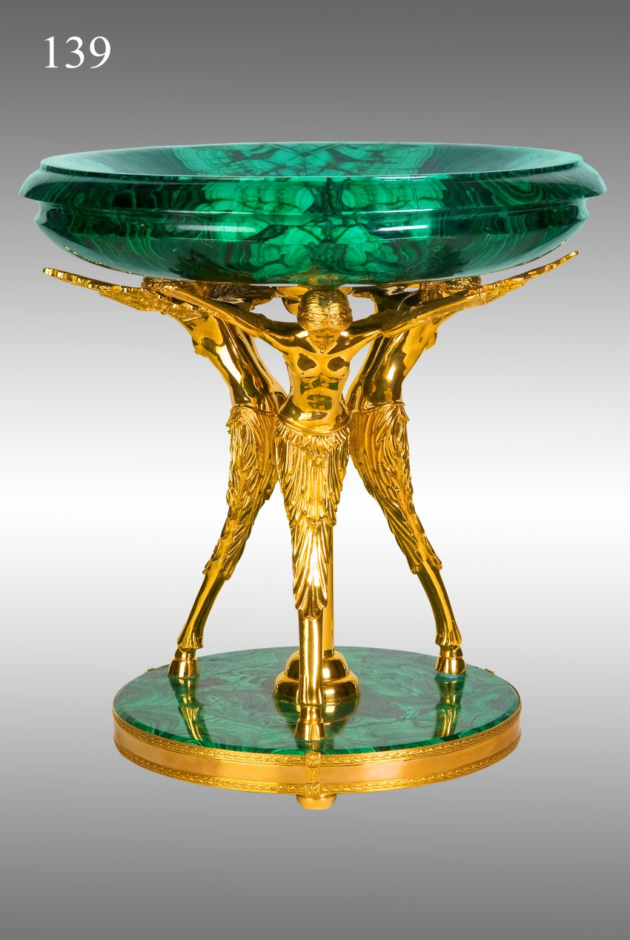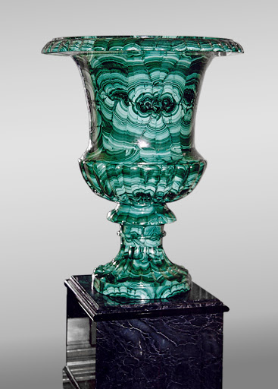
Вазы из малахита

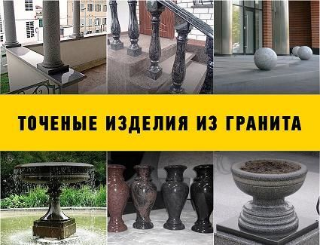
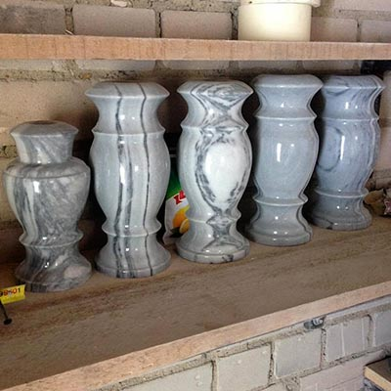
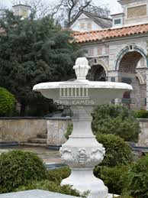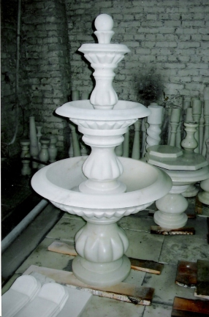
Фонтаны из мрамора
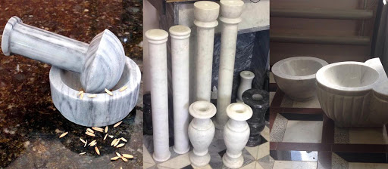
Токарные изделия из мрамора

Современные токарные изделия из природного камня
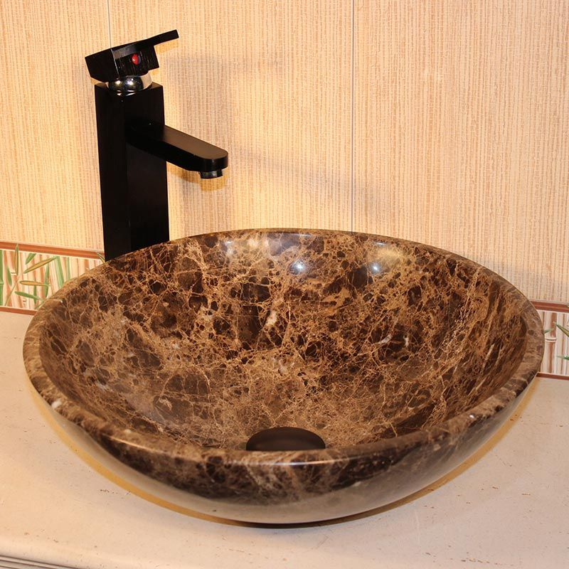
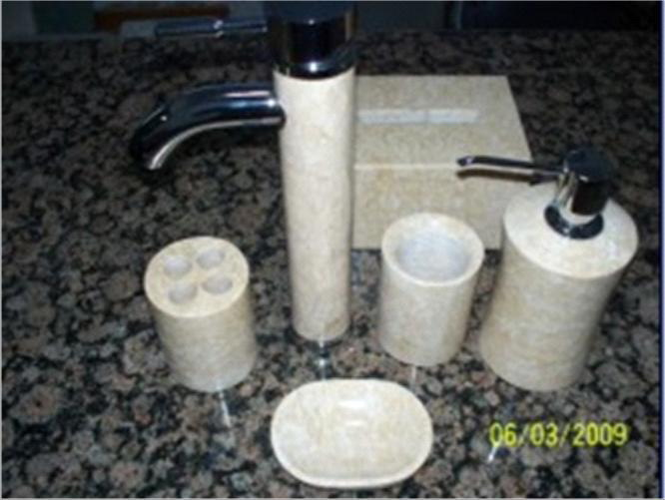
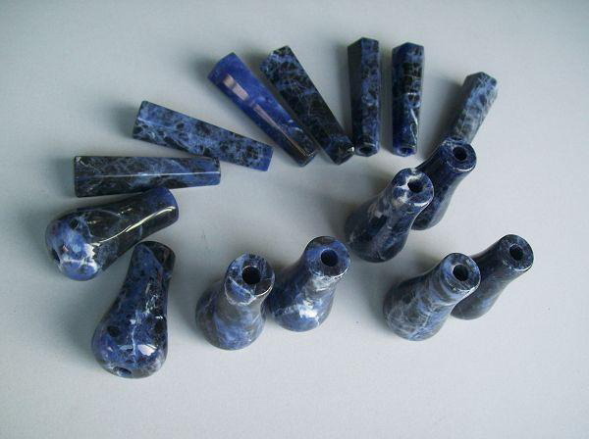
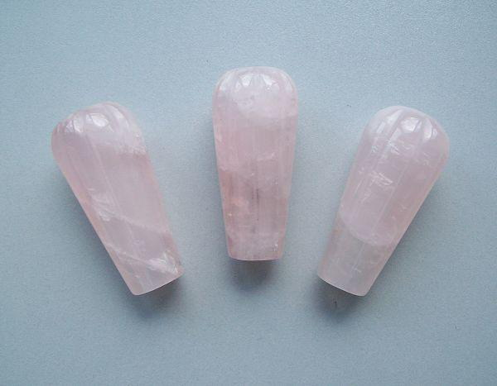
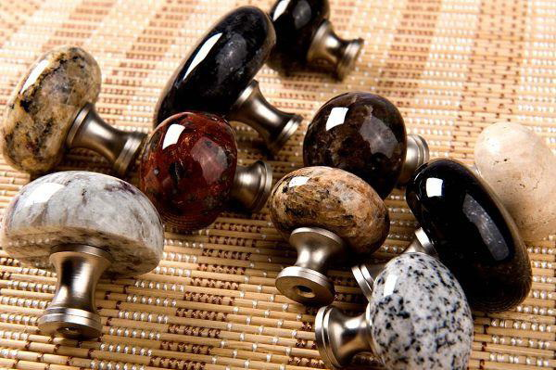
Рукоятки из мрамора, розового кварца и чароита
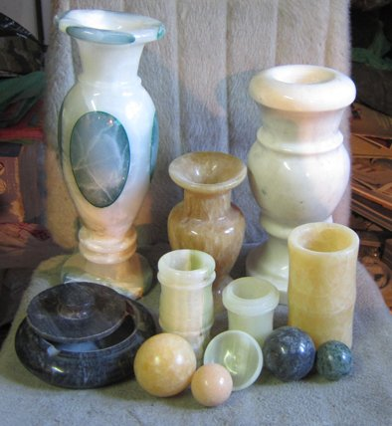
Токарные изделия из мягких пород камня
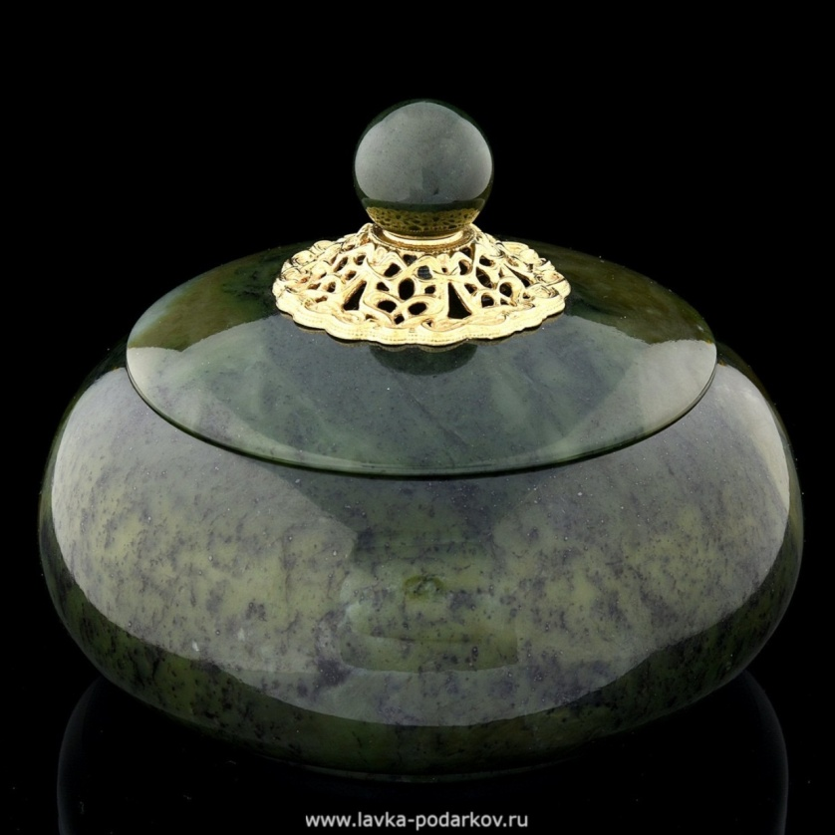
Шкатулка из змеевика
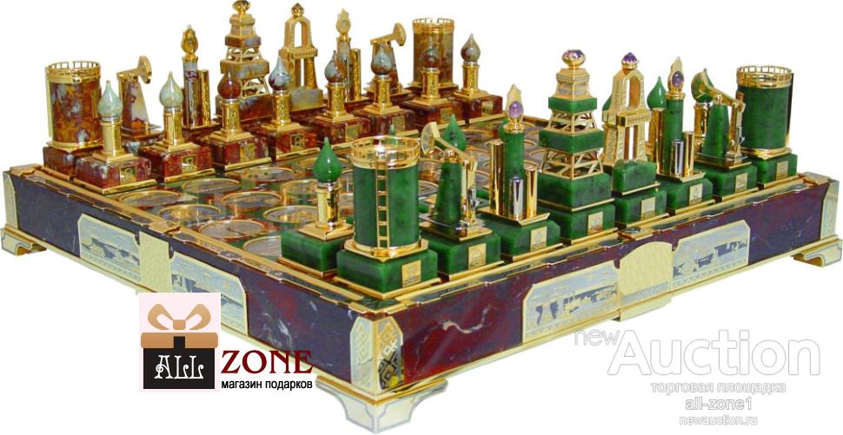
Шахматы из нефрита
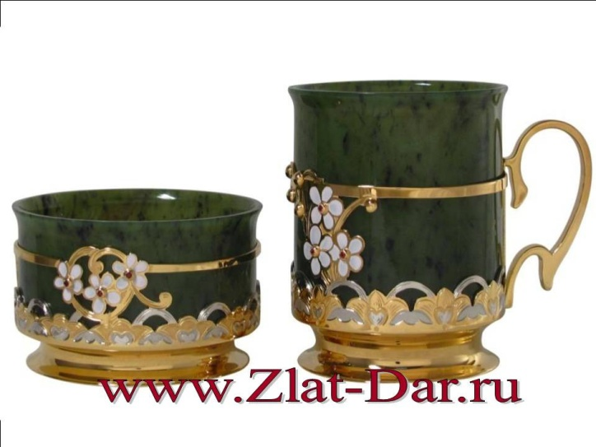
Чайный набор из нефрита
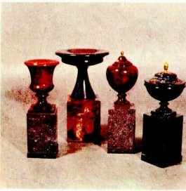
Вазы из яшмы

3. Сравнение технологий и приемов токарной обработки разных пород
поделочного камня.

Выберите четыре породы камня из рассмотренных выше. Изучите ассортимент токарных изделий. Заполните сравнительную таблицу.

Порода камня | Приёмы обработки и ассортимент изделий
1.
2.
3.
4.

Литература:
1.Основы дизайна. Художественная обработка твердого и мягкого камня: Учебное пособие (ФГОС) / Ермаков М.П. - Рн/Д:Феникс, 2016. - 654 с
2.Декоративно-прикладное искусство: Учебное пособие / В.Н. Молотова. - 3-e изд., испр. и доп. - М.: Форум, 2016. - 288 с.
3.Художественная обработка камня Э.И. Белицкая

